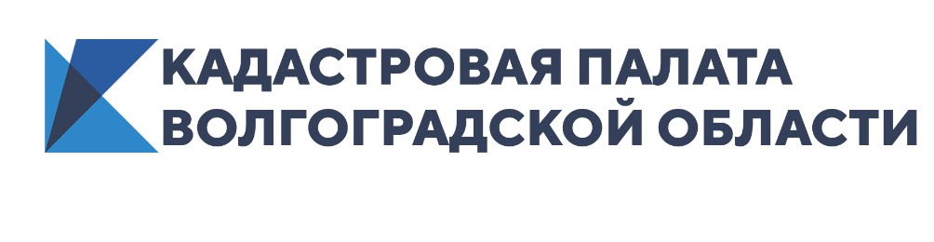

Средний срок предоставления сведений из ЕГРН для волгоградцев сократился на треть

Средний фактический срок предоставления сведений из Единого государственного реестра недвижимости (ЕГРН) в 2020 году сократился на треть, по сравнению с предыдущим годом, и составил два дня. Более 1,3 млн сведений ЕГРН было предоставлено Кадастровой палатой по Волгоградской области за восемь месяцев 2020 года.
Подать запрос на получение сведений из ЕГРН можно несколькими способами: подав заявление через МФЦ, почтовым отправлением с объявленной ценностью при его пересылке, описью вложения и уведомлением о вручении, а также через Интернет с помощью специализированных электронных сервисов.
При подаче документов через сеть многофункциональных центров срок госуслуги увеличивается до пяти рабочих дней.
«Недвижимость – неотъемлемая часть жизни любого человека. Ее приобретение всегда требует повышенного внимания. Особенно остро это ощущается сегодня, когда манипуляции мошенников становятся все более изощренными. Сфера использования выписок из ЕГРН обширна. Чаще всего выписки из реестра недвижимости требуются гражданам при совершении любых сделок с недвижимостью, так как информация в выписке является подтверждением права на собственность и того, что все данные совпадают с заявленными. Для определения налоговых обязательств владельца недвижимости, при оформлении наследства, споры и судебные разбирательства также требуют наличие выписки из ЕГРН. Предоставление сведений в электронном виде фактически в режиме онлайн позволяет повысить качество и оперативность оказания госуслуг и существенно сократить временные затраты заявителя», – говорит и. о. директора филиала Кадастровой палаты по Волгоградской области Наталья Бирюлькина.
Согласно действующему законодательству, запросить общедоступную информацию об объекте недвижимости может любой гражданин. К общедоступной информации относятся сведения об основных характеристиках и зарегистрированных правах на объект недвижимости, а также сведения о переходе прав на объект недвижимости.
Сведения реестра недвижимости, полученные в электронном виде, имеют ту же юридическую силу, что и предоставленные в виде бумажного документа. Электронные выписки заверяются усиленной квалифицированной электронной подписью.
При использовании сервиса Федеральной кадастровой палаты для получения сведений Единого госреестра недвижимости время ожидания сокращается до нескольких минут.

Ответственный за взаимодействие
Кадастровой палаты
по Волгоградской области
со средствами массовой информации Елена Золотарева

